AsistenteReg Evaluación Parcial 2
  - Agente funcional para la Oficina de Registro Curricular
ISY0101 Ingeniería de Soluciones con IA · Martín Peña
Informe técnico · 21 de octubre de 2026

1 Problema y alcance
Continuamos el prototipo de la EP1 para orientar consultas de Registro Curricular. El caso organizacional simula una oficina con seis funcionarios, 4.200 estudiantes y 900 consultas mensuales, de las cuales el 70 % serían de primer nivel. Estas cifras pertenecen al escenario de la primera entrega y no son resultados medidos en una institución real.
El agente consulta normativa, compara un plazo con una fecha de escenario y guarda un borrador solicitado. No accede a fichas académicas, envía correos ni aprueba trámites. El corpus conserva los cuatro documentos sintéticos de la EP1, del semestre 2026-01; la interfaz identifica explícitamente la fecha simulada.

2 Componentes de la implementación
Módulo | Función
agent.py | Grafo de planificación, tools y validación de respuestas.
provider.py | Única integración con OpenRouter para chat y embeddings.
retrieval.py y long_term.py | Búsqueda híbrida del manual y memoria semántica de borradores.
storage.py | Memoria de ventana, caché, borradores y consumo en PostgreSQL.
ingest.py y lexical.py | Fragmentación de documentos, BM25 y fusión RRF.

3 Herramientas del agente
buscar_normativa combina BM25 y embeddings mediante RRF. evaluar_plazo compara fechas con el calendario del caso. guardar_borrador persiste título y cuerpo con controles de intención, evidencia, plazo e idempotencia. recuperar_borradores consulta memoria semántica de artefactos guardados, sólo a petición y en la misma conversación.
LangGraph administra nodos y transiciones; las tools tipadas de LangChain generan los esquemas enviados al modelo (LangChain, s. f.-a). El límite es cuatro llamadas de chat y seis herramientas por turno. Los embeddings comparten el tope monetario.

4 Arquitectura y orquestación
El grafo prepara la entrada y el contexto, solicita al modelo una siguiente acción y ejecuta sólo funciones registradas. Cada resultado vuelve al modelo como observación. Cuando obtiene una respuesta o alcanza el límite, el flujo valida y persiste.
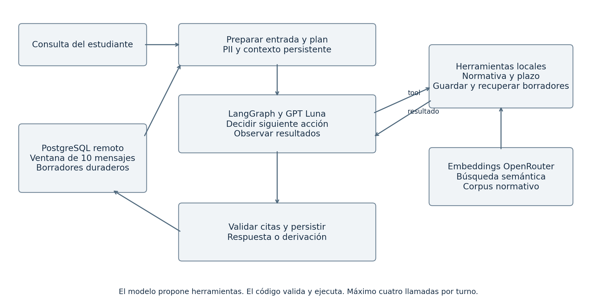
Figura 1. Componentes de la implementación EP2. El estado de turno está en LangGraph y la persistencia entre turnos se administra explícitamente con PostgreSQL. No se implementa un checkpointer para reanudar un turno interrumpido.

5 Flujo organizacional y adaptación
Ejemplo de encargo: “¿Hasta cuándo puedo retirar una asignatura? Prepara un borrador de consulta con los requisitos”. El plan prioriza recuperar contexto, consultar la norma, verificar el calendario, guardar el borrador y validar la respuesta. El modelo propone las llamadas según las descripciones y esquemas JSON; el programa valida argumentos y ejecuta la función.
Con fecha simulada 6 de abril de 2026, retiro está vigente hasta el 10 de abril. El 11 de abril devuelve vencido y orientación sin prometer aceptación. Fuera del semestre informa que el calendario no aplica. La recuperación de un borrador anterior consulta artefactos persistidos sin crear otro ni recuperar mensajes eliminados. El ensayo real en Colab confirmó el funcionamiento: una consulta de convalidación respondió el plazo vencido con cita literal validada, el agente se abstuvo ante consultas fuera del manual y el borrador de retiro quedó persistido en Neon.
Ante falta de citas, el cierre se descarta. Si existe un borrador validado del mismo turno y un plazo comprobado, se reconstruye desde el manual y calendario; en los demás casos se abstiene. La traza distingue ambos resultados. Un fallo de API no genera reintentos ni cambio de modelo.

6 Memoria y recuperación de contexto
Proceso | Persistencia y límite
Clase seleccionada | ConversationBufferWindowMemory, importada desde langchain_classic.memory.
Ventana de memoria | k=5: hasta 5 intercambios completos, equivalentes a 10 mensajes de usuario y asistente.
Persistencia y borrado | Tabla asistentereg.turns por conversación. Cada guardado elimina los intercambios anteriores a los últimos 5 mediante DELETE.
Memoria de largo plazo | Borradores persistidos en Neon, recuperados con embeddings. Consulta hasta veinte y devuelve hasta dos. El historial eliminado no se reconstruye.
Corpus normativo | 17 fragmentos, con chunking de 700 caracteres y solapamiento configurado de 120. Vectores en caché por texto y modelo.
El agente es stateful: el mismo ID y DATABASE_URL recuperan la ventana desde Neon, incluso tras reiniciar. ConversationBufferWindowMemory usa PersistentWindowHistory y k=5. El largo plazo conserva borradores: se comparan embeddings de hasta veinte artefactos y se devuelven hasta dos con similitud ≥0,38. Sus referencias BORRADOR identifican memoria, sin autoridad normativa. El RAG documental se consulta aparte. No se guardan resúmenes ni se recupera chat eliminado.
Cada solicitud se limita a 24.000 bytes UTF-8 de mensajes y esquemas. Si hace falta, se omiten intercambios históricos completos de esa petición, conservando el turno actual y sus herramientas; PostgreSQL mantiene hasta 10 mensajes. Si el turno actual supera la cota, se detiene el envío. Esta cota es independiente de la capacidad máxima del modelo.

7 Configuración y consumo
OpenRouter es el proveedor de chat y embeddings: openai/gpt-6-luna con reasoning.effort=low y openai/text-embedding-3-small. OPENROUTER_API_KEY lee la clave del grupo y DATABASE_URL la conexión Neon. El esquema asistentereg y sus tablas se crean automáticamente. Los catálogos validan modelos y tarifas al iniciar (OpenRouter, s. f.-b, s. f.-c).
Chat y embeddings comparten el tope de USD 0,75 registrado en PostgreSQL. Las reservas usan un bloqueo transaccional para serializar el presupuesto entre los equipos del grupo. El chat limita la salida a 1.000 tokens por llamada. Si OpenRouter informa usage.cost, se ajusta el registro; ante error o coste ausente permanece la reserva. Los usos externos de la clave no se contabilizan: revisar el saldo remoto.

8 Controles y límites
Se anonimizan formatos conocidos de RUT, correo, teléfono y matrícula antes de persistir o enviar. No se detectan todos los datos personales ni nombres: la demo debe usar datos sintéticos. El prototipo no implementa autenticación de usuarios. Las conexiones remotas exigen TLS y las credenciales se leen desde secretos. Los IDs separan contexto pero no acreditan identidad. Validar una cita comprueba trazabilidad formal, no la veracidad de cada frase.

9 Pruebas y evidencia disponible
Se aprobaron 78 pruebas: 73 sin IA y cinco PostgreSQL con PGlite embebido. La ejecución sin TEST_DATABASE_URL registra 73 aprobadas y cinco omitidas. Cubren memoria, tools, citas, presupuesto, recuperación de borradores y exportación. El SDK simulado no demuestra calidad semántica ni inferencia real.
Comprobación | Resultado observado | Evidencia
Suite completa | 78 aprobadas con PGlite | salida_pruebas_postgresql.txt
Manual de la EP1 | 4 archivos idénticos, 17 fragmentos | manual_ep1_verificado.json
Memoria y artefactos | Retención, reinicio y aislamiento | test_memory.py; test_long_term.py
Citas y errores | Regresión del cierre y routing | test_manual_y_respuesta.py
Neon por SQL | Persistencia, k=5 y borrado comprobados | prueba_neon_real.json; prueba_base_datos.json
Ensayo real en Colab | Respuesta con cita validada; abstención correcta | ejecuciones/*.json (Colab)
Neon tiene evidencia de tablas y retención verificada por SQL. El primer ensayo real ejecutó tres llamadas y guardó el borrador, pero falló el cierre por citas; la corrección se verificó con regresión sin IA. En el ensayo final en Colab, Neon confirmó ConversationBufferWindowMemory(k=5) con 10 mensajes, persistencia y borrado del intercambio más antiguo. Una consulta real de convalidación ejecutó tres llamadas, evaluar_plazo y buscar_normativa, y respondió con cita literal validada (respuesta_llm_citada), informando el plazo vencido sin prometer aceptación. Las consultas fuera del manual, o sin cita válida ni borrador, terminaron en abstención, como establece el diseño. Colab guarda cada consulta en su propio JSON.

10 Ejecución y presentación
En Colab: abrir AsistenteReg_EP2_Colab_GitHub.ipynb. La primera celda descarga el proyecto desde GitHub en un commit fijo, sin subir archivos. Luego se instalan dependencias y se ejecutan las pruebas sin usar la clave, se configuran OPENROUTER_API_KEY y DATABASE_URL en Secretos de Colab y se verifica Neon sin IA. Indexar el manual y consultar sí consumen API. Revisar respuesta, traza y borrador, y ejecutar «Descargar evidencia». En Windows: iniciar.bat y secretos en .env.
La exposición preparada dura cinco minutos con dos de preguntas, según el aviso posterior del docente. La demo muestra una consulta, las herramientas y un borrador; luego cambia la fecha simulada para evidenciar un plazo vencido. El autor presenta la demo y debe conocer el código.

11 Repositorio y ampliación
Repositorio del proyecto: https://github.com/Martinignaciiooo/soluciones_ia_asistente_rag_v2. Incluye código, pruebas, notebooks, README, diagramas, bocetos, evidencias en docs/evidencias y la versión final del informe y la presentación en entrega. No contiene .env ni credenciales.
Una tool nueva requiere una función tipada registrada y pruebas. Para distribuir herramientas, el diseño admite adaptadores HTTP o MCP con contratos JSON, autenticación, autorización, timeout e idempotencia. El servidor remoto de tools no forma parte de esta implementación.

12 Justificaciones y conclusiones
Justificaciones técnicas
La elección de PostgreSQL alojado en Neon DB responde a la necesidad de mantener un historial persistente (stateful) entre sesiones sin depender de un almacenamiento local efímero, garantizando que la ventana de memoria de la clase ConversationBufferWindowMemory sobreviva a los reinicios del entorno. Para la orquestación, se seleccionó LangGraph por su capacidad para manejar ciclos de evaluación y validación de herramientas de forma estructurada, superando la rigidez de los agentes lineales estándar. Se evaluó la posibilidad de ejecutar modelos locales, pero se descartó debido a las limitaciones de recursos (como la falta de GPU dedicada) en entornos como Google Colab. En su lugar, se optó por la integración de la API de OpenRouter utilizando el modelo GPT-6-Luna, lo que permite equilibrar la gestión de un presupuesto compartido con las capacidades avanzadas de razonamiento.
Conclusiones
Durante el desarrollo del proyecto, se logró comprobar exitosamente la correcta retención de la memoria en la base de datos remota, el aislamiento de las sesiones y la ejecución de las herramientas (tools) mediante el uso de pruebas unitarias y validaciones SQL. En una primera prueba real con OpenRouter, se comprobó que el agente ejecutó tres llamadas al modelo y persistió correctamente el borrador en base de datos, pero falló en la validación de cierre por omisión de citas normativas. Tras validar la corrección lógica (_answer_from_saved_draft, que reconstruye la respuesta desde el borrador validado y el calendario comprobado) en pruebas de regresión locales, se ejecutó y exportó desde Colab el ensayo real definitivo, confirmando el funcionamiento del flujo corregido de extremo a extremo. El límite arquitectónico más relevante es el tope de 24.000 bytes UTF-8 por solicitud para mensajes y esquemas JSON: al superarse, el sistema recorta intercambios históricos completos de esa petición (aunque sigan guardados dentro de los 10 mensajes en PostgreSQL) para proteger el turno actual y sus herramientas, lo que impide mantener referencias conversacionales largas si los esquemas o respuestas previas son extensos.
Reflexión personal de Martín Peña
Este proyecto me ha permitido consolidar mis habilidades en el desarrollo de arquitecturas de software y la integración de bases de datos relacionales en la nube, competencias que he estado formando durante mis estudios de ingeniería en Duoc UC. Mi contribución concreta consistió en orquestar el flujo de LangGraph para la herramienta guardar_borrador y estructurar toda la lógica de persistencia de datos en PostgreSQL. Un ejemplo empírico de verificación que realicé personalmente fue la auditoría directa mediante comandos SQL (prueba_neon_real.json) sobre la tabla de Neon, donde pude confirmar que el sistema efectivamente ejecuta la sentencia DELETE para borrar el intercambio más antiguo al momento de superar la retención máxima de los últimos 10 mensajes.

13 Declaración de uso de IA
Se utilizó ChatGPT para asistir la implementación, pruebas y documentación descriptiva, diagramas y bocetos. El autor revisó y ajustó estos materiales verificando su correspondencia con el código y las trazas de ejecución. Las justificaciones técnicas, conclusiones y reflexión personal de la sección 12 fueron redactadas por el autor; la IA se utilizó únicamente para revisar su coherencia con el código y la evidencia del informe. La preparación asistida usó dobles de API y PostgreSQL embebido, sin gastar la clave docente.

Referencias
LangChain. (s. f.-a). Graph API overview. https://docs.langchain.com/oss/python/langgraph/graph-api
LangChain. (s. f.-b). Memory. https://docs.langchain.com/oss/python/concepts/memory
Neon. (s. f.). Connect a Python application to Lakebase Postgres. https://neon.com/docs/guides/python
OpenAI. (2026). ChatGPT [Herramienta de inteligencia artificial generativa]. https://chatgpt.com/
OpenRouter. (s. f.-a). Client tools. https://openrouter.ai/docs/guides/features/tool-calling
OpenRouter. (s. f.-b). Reasoning tokens. https://openrouter.ai/docs/guides/best-practices/reasoning-tokens
OpenRouter. (s. f.-c). Submit an embedding request. https://openrouter.ai/docs/api/api-reference/embeddings/submit-an-embedding-request

